南京交通职业技术学院江宁校区来校参考交通线路指南

一、市内公共交通路线
乘坐地铁一号线到“南京交院站”下即可
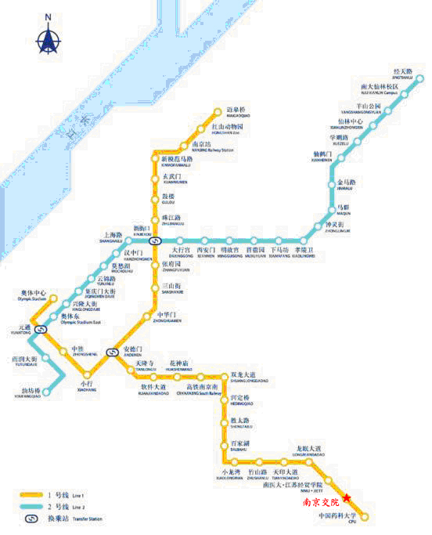
二、自备车路线
